Тема недели: «Мама, папа, я – дружная семья».
(12. 05. 20 – 15. 05. 20)
Цель: формировать первичные ценностные представления о семье, семейных традициях, обязанностях.

«Художественное творчество» Рисование.
Вторник (12. 05. 2020)
Тема: «Мы с мамой улыбаемся!»
Цель: учить рисовать женский портрет по представлению, передавая особенности внешнего вида, характера и настроения человека; совершенствовать технику рисования красками; воспитывать любовь и уважение к маме.
Оборудование: краски, кисточки, салфетки, бумага.
Содержание занятия:
Вспомните, когда вы вместе улыбались или смеялись над чем-то?
(рассказы детей)
Нарисуйте ребёнка и себя рядышком с улыбкой на лице.
- Сначала определим, как нужно расположить лист. Обратите внимание, что на портрете можно изобразить людей как в полный рост, так и по пояс. Делаем набросок карандашом. Стараемся передать особенности внешнего вида и улыбку. После того, как набросок готов, приступайте к раскрашиванию рисунка, используйте всю палитру красок.

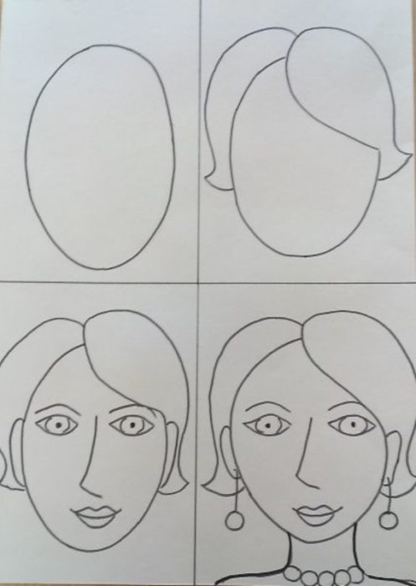
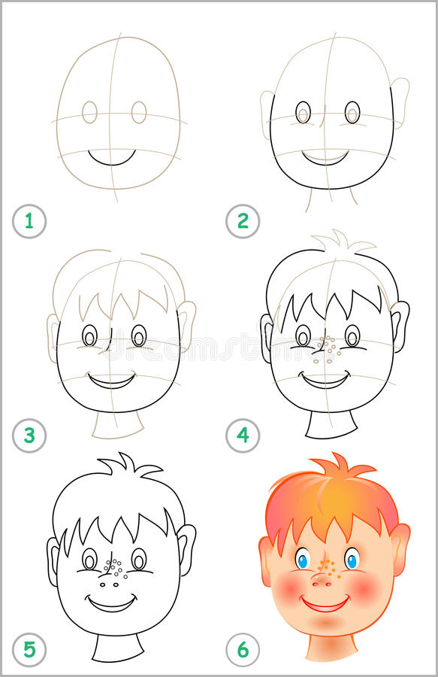

«Формирование элементарных математических представлений»
Среда (13. 05. 2020)

Тема: «Счет в пределах 5»
Цели: формировать знания детей о геометрических фигурах, закрепить знания в счете до 5.
Оборудование: геометрические фигуры, счетные палочки, картинки с изображением чисел от 1 до 5, картинки с изображением геометрических фигур, кукла.
Ход занятия: Начните занятие со считалки:
У ладошки пять детишек,
Пять веселых шалунишек.
Все подряд они хватают,
Только ночью отдыхают.
Как зовут их, угадайте,
Малышей пересчитайте.
Пальчики легко узнать –
На руке их ровно пять.
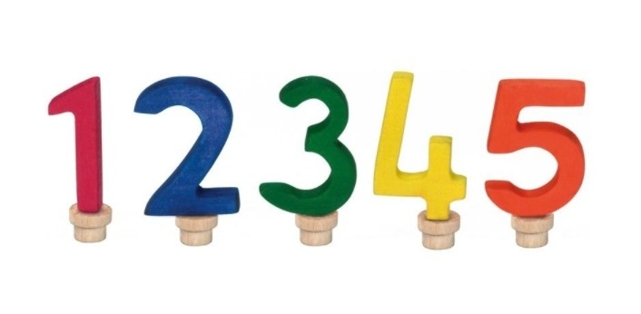
Посмотрите на картинки с изображением чисел от 1 до 5 и попробуйте посчитать вслух.
Посчитайте геометрические фигуры и назовите их.



- Немного отдохните – сделайте физкультминутку:
На болоте пять подружек.
Пять зелененьких лягушек
Утром рано умывались.
Полотенцам растирались.
Ножками топали.
Ручками хлопали.
Вправо, влево наклонялись
И обратно возвращались.
Вот здоровья в чем секрет.
Всем друзьям «Физкультпривет!»
- Теперь задача сложнее: возьмите счетные палочки и попробуете сделать из них геометрические фигуры.
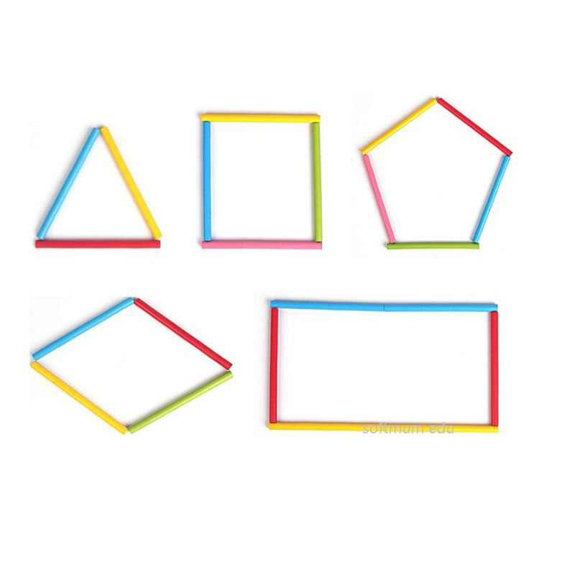

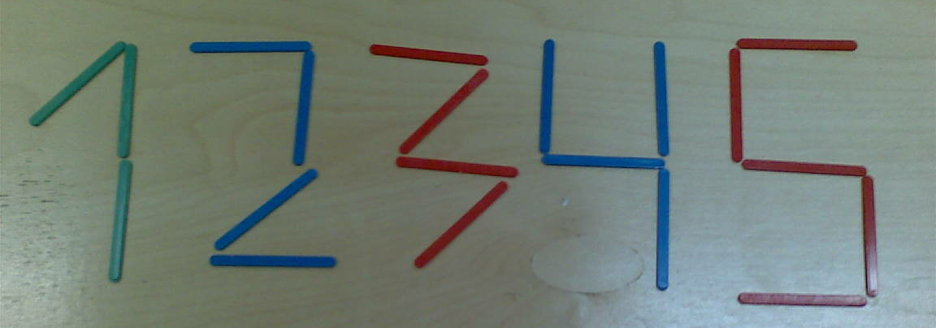

- Какие вы молодцы, получились разные геометрические фигуры, но какой-то фигуры не хватает и не получилось ее сделать с помощью счетных палочек, как вы думаете, какой? (Ответы детей) Правильно, не получились две фигуры - это круг и овал. Ведь из счетных палочек эти фигуры построить невозможно.
Задание: «Чудесный мешочек». (Ребёнок с закрытыми глазами достаёт фигуру из мешочка и определяет её на ощупь)
- Как называется фигура? (Куб).
- Что у него есть? (Стороны и углы).
- Какие действия можно с ним выполнить? (Поставить).
Воспитатель показывает шар:
- Как называется фигура? (Шар).
- У него есть углы и стороны? (Нет, он гладкий).
- Какие действия можно с ним выполнить? (Прокатить).
Воспитатель показывает цилиндр:
- Как называется эта фигура? (Цилиндр).
- Чем похожи цилиндр и шар? (Их можно прокатить).
- Чем похожи цилиндр и куб? (Их можно поставить).
«Художественное творчество» Аппликация
Четверг (14. 05. 2020)
Тема: «Цветы в вазе»
Цель: учить разрезать бумагу на полоски, складывать пополам, склеивать концы, делая петлю, и приклеивать на сердцевинку по кругу. Воспитывать самостоятельность, аккуратность при вырезании и наклеивании цветов, гуманное отношение к природе
Материалы: лист А 4, цветная бумага (полоски 1х8см - лепестки, круги диаметром 2см - сердцевинки), клей ПВА, кисти для клея, ножницы, салфетки.
Ход действий: 1. Беру ножницы и начинаю вырезать полоски, из которых буду делать лепестки ромашки.
2. Далее вырежу кружок для сердцевинки.
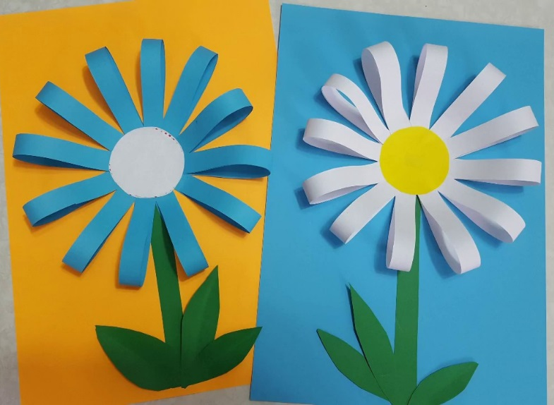
3. Намазываю на один конец полоски клей, а другой конец на него наклеиваю.
4. Собрав все лепестки вместе, наклеиваю на них сердцевинку. Вот у нас и получился цветочек. Готовый цветок я наклеиваю на стебель.
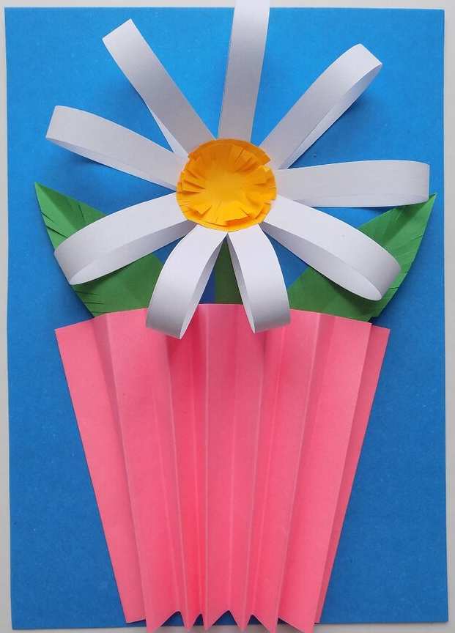

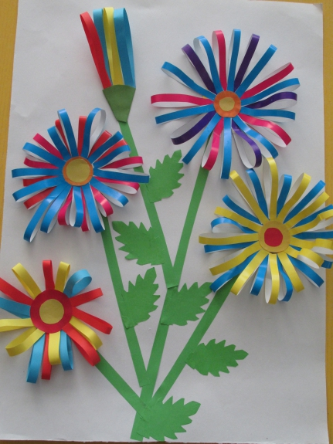

Вот букетик получился,
Очень красочный у вас.
Вы трудились все усердно.
Мы оценим вас сейчас!

Ждём ваших фотографий!

«Познавательное развитие»
Пятница (15. 05. 2020)

Тема: «Моя семья».
Цель: формировать у детей понятие о семье, как о людях, которые живут вместе; закреплять знания детей о своей семье: умение называть имена членов семьи, фамилию, профессию родителей; закрепить умения определять наименование родственных отношений между ближними членами семьи; развивать умение составлять короткие описательные рассказы о своей семье, используя фотографии членов семьи; воспитывать любовь, уважение, чувство гордости за свою семью.
Ход занятия:
Отгадайте загадку:
Без чего на белом свете
Взрослым не прожить и детям?
Кто поддержит вас, друзья?
Ваша дружная. (семья).
- А как вы думаете, что такое семья? (Семья - это мама, папа, бабушка, дедушка, брат, сестра.) Да, действительно, самые близкие, самые любимые и любящие, самые родные люди - мама, папа, бабушка, дедушка, братья, сестры –это семья. Вы – самые счастливые дети на свете, потому что у вас есть семья! Семья может быть маленькой – например, мама и ребенок и большой - папа, мама, сын, дочь. Семья – это взрослые и дети, которые живут вместе, любят друг друга и заботятся друг о друге.
Чтение стихотворения о семье.
Семья – это мама, папа, и дед,
Бабуля готовит нам вкусный обед.
В семье еще братья и сестры бывают,
Семья – это я! И меня называют
Котенок и лапочка, заинька, птичка;
Мне кто-то – братишка, а кто-то – сестричка.
Семья – где все любят меня и ласкают
И лучше семьи ничего не бывает.
- О чём это стихотворение? (о семье)
Рассмотрите семейные фотографии и поговорите о своей семье. Дайте ребёнку возможность назвать всё, что ему нравится или не нравится в семье. Важно, чтобы ваш ребёнок знал фамилию, имена родителей и, желательно, место работы и должность.
- А теперь давайте поиграем.
Физкультминутка «Кто живёт у нас в квартире?»
Раз, два, три, четыре. (Хлопаем в ладоши.)
Кто живёт у нас квартире? (Шагаем на месте.)
Раз, два, три, четыре, пять. (Прыжки на месте.)
Всех могу пересчитать: (Шагаем на месте.)
Папа, мама, брат, сестра, (Хлопаем в ладоши.)
Кошка Мурка, два котёнка, (Наклоны туловища вправо-влево.)
Мой сверчок, щегол и я – (Повороты туловища вправо-влево.)
Вот и вся моя семья. (Хлопаем в ладоши.)
Теперь поговорите о домашних обязанностях всех членов семьи:
1. Кто в вашей семье больше всех занимается домашними делами? А что делает по дому мама? - Как вы обычно называете свою маму? - Мама какая? (добрая, ласковая, улыбчивая)
2. А что делает папа? - А как, вы называете своего папу? (папочка, папуля) - Какой папа? (сильный, строгий, смелый) - Кто вы для папы?
3. Чем занимаются бабушка и дедушка? - Кто вы для бабушки и дедушки?
4. Как вас ласково называют дома?
5. Какие заботы по дому есть у вас?
Подвижная игра «Радостно – грустно».
Вы называете поступок, который может произойти в вашей семье. Если это хороший поступок, то ребёнок – прыгает и хлопает в ладоши, а если плохой поступок, то шагает на месте, опустив голову вниз.
1. Вы помогли маме вымыть посуду?
2. На прогулке испачкали куртку?
3. Убрали за собой игрушки?
4. Позаботились о бабушке, она заболела?
5. Подрались с другом?
6. Помогли папе в хозяйственных делах?
7. Забыли покормить своего котенка?
8. Поздравили дедушку с днем рождения?
Игра «Наши добрые дела»
Родитель бросает мяч ребёнку с вопросом какие добрые дела он делает дома: мою посуду, поливаю цветы, заправляю кровать. (Во время игры звучит спокойная музыка.)
И в заключении занятия - пальчиковая гимнастика «Семья».
Этот пальчик дедушка,
Этот пальчик бабушка,
Этот пальчик папочка,
Этот пальчик мамочка,
Этот пальчик я,
Вот и вся семья.

Мы хотим пожелать, чтобы солнышко принесло в каждую вашу семью много тепла и ласки! Любите и берегите своих детей!

